|  |  |
| --- | --- |
| **ТОРГОВО-СТРОИТЕЛЬНАЯ ФИРМА** | **Филиал в Орле:** РФ, 302038, г. Орел, ул. Северная, д. 5  Тел.: +7 (4862) 63-26-13, +7 (930) 063-26-13, +7 (4862) 63-00-95, +7 (930) 063-00-95  Е-mail: [stroy-57rf@mail.ru](mailto:stroy-57rf@mail.ru) или [ssdmir@mail.ru](mailto:ssdmir@mail.ru)  **САЙТ:** <http://www.stroy-57.ru>  **Филиал в Туле:** РФ, 300045, г. Тула, Новомосковское ш., д. 60 Тел.: +7 (4872) 79-24-40, +7 (930) 791-24-40  Е-mail: [stroy-71rf@mail.ru](mailto:stroy-71rf@mail.ru) или [ssdmir@mail.ru](mailto:ssdmir@mail.ru)  **САЙТ:** <http://stroy-71.ru/>  **Филиал в Брянске:** РФ, 241019, г. Брянск, ул. Щукина, д. 59а  Тел.: +7 (4832) 30-15-41, +7 (930) 820-15-41  Е-mail: [stroy-32rf@mail.ru](mailto:stroy-32rf@mail.ru) или [ssdmir@mail.ru](mailto:ssdmir@mail.ru)  **САЙТ:** <http://stroy-32.ru/>  **Банковские реквизиты:**  ИНН: 391402169117, БИК: 044525201 р/с 40802810809100001425 ОАО АКБ «Авангард» г. Москва к/с 30101810000000000201 в ОПЕРУ Московского ГТУ Банка России |
|

**ЦЕНЫ НА ПИЛОМАТЕРИАЛ**

|  |  |  |
| --- | --- | --- |
| [**Брус**](http://brusbuy.ru/kupit-brus.html) | | |
| **№** | **Размеры, мм.** | **Цена за куб, руб.** |
| 1 | Брус 100х100х6000 | **8 200** |
| 2 | Брус 100х150х6000 | **8 200** |
| 3 | Брус 150х150х6000 | **8 200** |
|  |  |  |
| [**Строганный брус**](http://brusbuy.ru/kupit-brus.html) | | |
| **№** | **Размеры, мм** | **Цена за куб, руб.** |
| 1 | Строганный брус 100х100х6000 | **14 000** |
| 2 | Строганный брус 100х150х6000 | **14 000** |
| 3 | Строганный брус 150х150х6000 | **14 000** |

**Доска обрезная**

|  |  |  |
| --- | --- | --- |
| **Размеры, мм** | **Цена за куб, руб.** | |
| **1-й сорт** | **2-й сорт** |
| Доска обрезная 25х100х6000 | **8 200** | **7 000** |
| Доска обрезная 25х150х6000 | **8 200** | **7 000** |
| Доска обрезная 40х100х6000 | **8 200** | **7 000** |
| Доска обрезная 40х150х6000 | **8 200** | **7 000** |
| Доска обрезная 50х100х6000 | **8 200** | **7 000** |
| Доска обрезная 50х150х6000 | **8 200** | **7 000** |

**Доска строганная**

|  |  |  |
| --- | --- | --- |
| **№** | **Размеры, мм** | **Цена за куб, руб.** |
| 1 | Доска строганная 25х100х6000 | **14 000** |
| 2 | Доска строганная 25х150х6000 | **14 000** |
| 3 | Доска строганная 40х100х6000 | **14 000** |
| 4 | Доска строганная 40х150х6000 | **14 000** |
| 5 | Доска строганная 50х100х6000 | **14 000** |
| 9 | Доска строганная 50х150х6000 | 14 000 |

[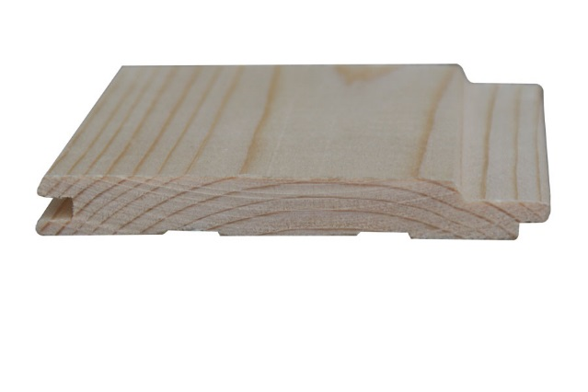](http://www.dozdom.ru/none)

**ЕВРОВАГОНКА**

|  |  |  |  |  |  |  |
| --- | --- | --- | --- | --- | --- | --- |
| Наименование | Размеры, мм     Толщина-ширина-длина | Кол-во      в упаковке | м2     в упаковке | Сорт А     за упаковку | Сорт В  за упаковку | Сорт С   за упаковку |
| Евровагонка | 12,5-96-6000 | 10 | 5,40 | **1733** | **-** | **-** |
| Евровагонка | 12,5-96-4000 | 10 | 3,60 | **1151** | **1029** | **-** |
| Евровагонка | 12,5-96-3900 | 10 | 3,51 | **1122** | **1004** | **-** |
| Евровагонка | 12,5-96-3600 | 10 | 3,24 | **1035** | **926** | **-** |
| Евровагонка | 12,5-96-3300 | 10 | 2,97 | **950** | **851** | **-** |
| Евровагонка | 12,5-96-3000 | 10 | 2,70 | **867** | **773** | **363** |
| Евровагонка | 12,5-96-2700 | 10 | 2,43 | **785** | **695** | **327** |
| Евровагонка | 12,5-96-2500 | 10 | 2,25 | **735** | **644** | **303** |
| Евровагонка | 12,5-96-2400 | 10 | 2,16 | **702** | **620** | **291** |
| Евровагонка | 12,5-96-2100 | 10 | 1,89 | **611** | **540** | **254** |
| Евровагонка | 12,5-96-2000 | 10 | 1,80 | **578** | **515** | **243** |
| Евровагонка | 12,5-96-1800 | 10 | 1,62 | **516** | **462** | **203** |
| Наименование | Размеры, мм     Толщина-ширина-длина | Кол-во     в упаковке | м2     в упаковке | Сорт АБ     за упаковку |  |  |
| Евровагонка | 12,5-96-1500 | 10 | 1,35 | **311** |  |  |
| Евровагонка | 12,5-96-1400 | 10 | 1,26 | **290** |  |  |
| Евровагонка | 12,5-96-1300 | 10 | 1,17 | **269** |  |  |
| Евровагонка | 12,5-96-1200 | 10 | 1,08 | **248** |  |  |
| Евровагонка | 12,5-96-1100 | 10 | 0,99 | **228** |  |  |
| Евровагонка | 12,5-96-1000 | 10 | 0,90 | **207** |  |  |

[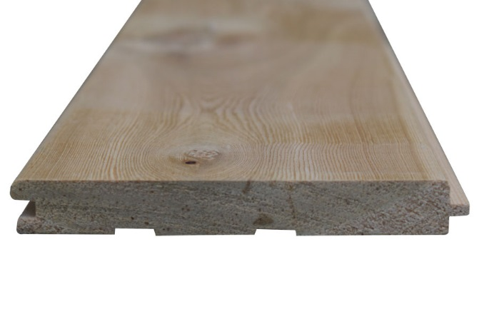](http://www.dozdom.ru/none)

**ВАГОНКА ШТИЛЬ**

|  |  |  |  |  |  |
| --- | --- | --- | --- | --- | --- |
| Наименование | Размеры, мм     Толщина-ширина-длина | Кол-во в упаковке | м2 в упаковке | Сорт А  за упаковку | Сорт Б    за упаковку |
| Вагонка Штиль | 13-118-6000 | 8 | 5,28 | **1340** | **-** |
| Вагонка Штиль | 13-118-3000 | 8 | 2,64 | **667** | **585** |
| Вагонка Штиль | 13-118-2700 | 8 | 2,38 | **601** | **527** |
| Вагонка Штиль | 13-118-2500 | 8 | 2,2 | **557** | **489** |
| Вагонка Штиль | 13-118-2000 | 8 | 1,8 | **445** | **391** |

[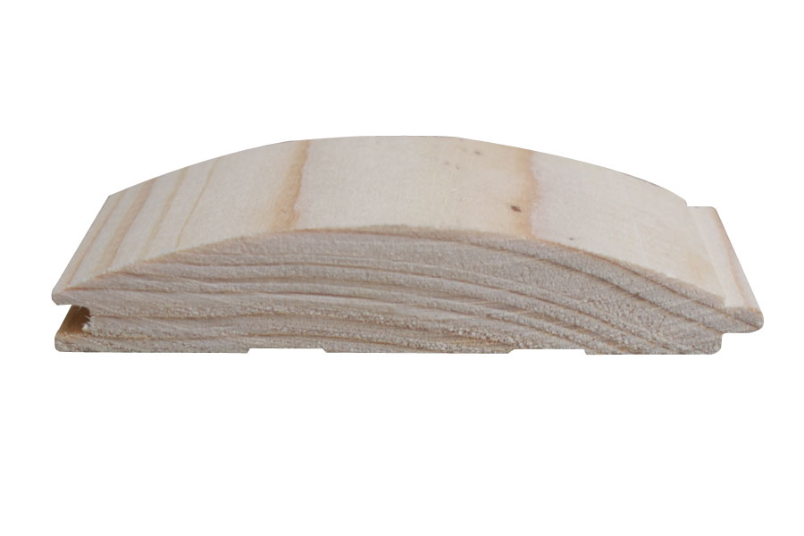](http://www.dozdom.ru/none)

**БЛОК ХАУС**

|  |  |  |  |  |
| --- | --- | --- | --- | --- |
| Наименование | Размеры, мм     Толщина-ширина-длина | Кол-во     в упаковке | м2     в упаковке | Цена     за упаковку |
| Блок хаус | 18-96-4000 | 7 | 2,52 | **969** |
| Блок хаус | 18-96-3000 | 7 | 1,89 | **726** |
| Блок хаус | 18-96-2700 | 7 | 1,701 | **654** |
| Блок хаус | 18-96-2500 | 7 | 1,575 | **605** |
| Блок хаус | 18-96-2100 | 7 | 1,323 | **509** |
| Блок хаус | 28-146-6000 | 4 | 3,36 | **1947** |
| Блок хаус | 28-146-5500 | 4 | 3,08 | **1782** |
| Блок хаус | 28-146-5000 | 4 | 2,8 | **165** |
| Блок хаус | 28-146-4000 | 4 | 2,24 | **1298** |
| Блок хаус | 36-196-6000 | 3 | 3,384 | **2514** |
| Блок хаус | 36-196-5500 | 3 | 3,102 | **2310** |
| Блок хаус | 36-196-5000 | 3 | 2,82 | **2096** |

[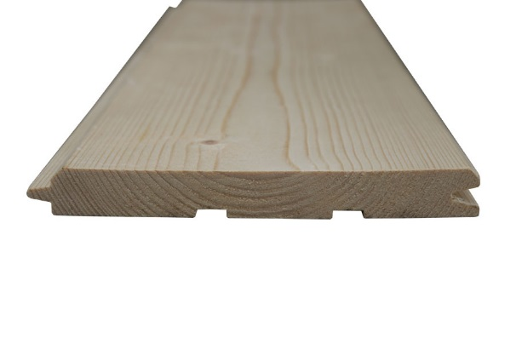](http://www.dozdom.ru/none)

**ИМИТАЦИЯ БРУСА**

|  |  |  |  |  |
| --- | --- | --- | --- | --- |
| Наименование | Размеры, мм     Толщина-ширина-длина | Кол-во     в упаковке | м2     в упаковке | Цена     за упаковку |
| Имитация бруса | 22-146-6000 | 5 | 4,20 | **1404** |
| Имитация бруса | 22-146-5500 | 5 | 3,85 | **1336** |
| Имитация бруса | 22-146-5000 | 5 | 3,50 | **1167** |
| Имитация бруса | 16-146-6000 | 7 | 5,88 | **1518** |
| Имитация бруса | 16-146-3000 | 7 | 2,94 | **759** |

[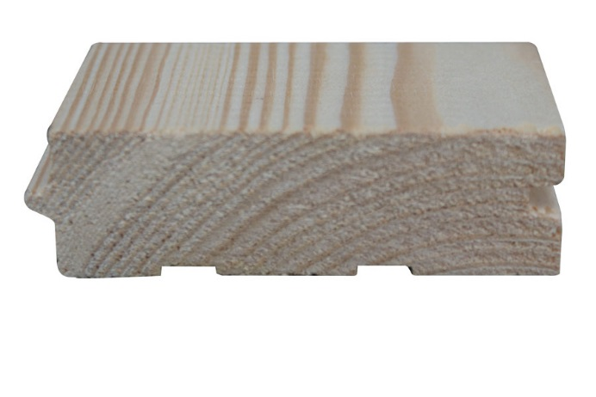](http://www.dozdom.ru/none)

**ДОСКА ПОЛА**

|  |  |  |  |  |
| --- | --- | --- | --- | --- |
| Наименование | Размеры, мм     Толщина-ширина-длина | Кол-во     в упаковке | м2     в упаковке | Цена     за упаковку |
| Доска пола | 22-146-6000 | 5 | 4,20 | **1832** |
| Доска пола | 22-146-5500 | 5 | 3,85 | **1743** |
| Доска пола | 22-146-5000 | 5 | 3,50 | **1523** |
| Доска пола | 22-146-4000 | 5 | 2,80 | **1221** |
| Доска пола | 22-146-3000 | 5 | 2,10 | **917** |
| Доска пола | 28-96-6000 | 4 | 2,112 | **1224** |
| Доска пола | 28-96-5500 | 4 | 1,936 | **1122** |
| Доска пола | 28-96-5000 | 4 | 1,76 | **1020** |
| Доска пола | 28-96-4000 | 4 | 1,408 | **818** |
| Доска пола | 28-96-3000 | 4 | 1,056 | **614** |
| Доска пола | 36-96-6000 | 3 | 1,584 | **1181** |
| Доска пола | 36-146-6000 | 3 | 2,484 | **1799** |
| Доска пола | 36-146-5500 | 3 | 2,277 | **1650** |
| Доска пола | 36-146-5000 | 3 | 2,07 | **1499** |
| Доска пола | 36-146-4000 | 3 | 1,656 | **-** |
| Доска пола | 36-146-3000 | 3 | 1,242 | **840** |
| Доска пола | 46-96-6000 | 2 | 1,056 | - |
| Доска пола | 46-146-6000 | 2 | 1,656 | - |

[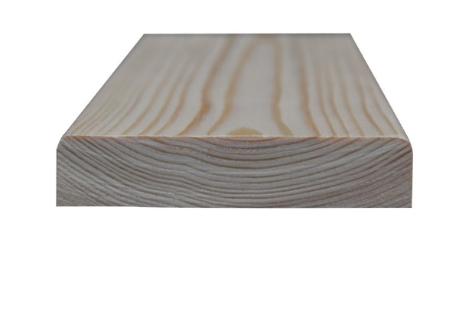](http://www.dozdom.ru/none)

**ЗАБОРНАЯ ДОСКА**

|  |  |  |  |  |
| --- | --- | --- | --- | --- |
| Наименование | Размеры, мм        Толщина-ширина-длина | Кол-во     в упаковке | Погонных м     в упаковке | Цена     за упаковку |
| Заборная доска | 18-96-2000 | 7 | 14 | **462** |
| Заборная доска | 18-96-4000 | 7 | 28 | **809** |
| Заборная доска | 18-96-6000 | 7 | 42 | **1617** |
| Заборная доска | 46-96-6000 | 2 | 12 | Заказ |
| Заборная доска | 46-146-6000 | 2 | 12 | Заказ |

[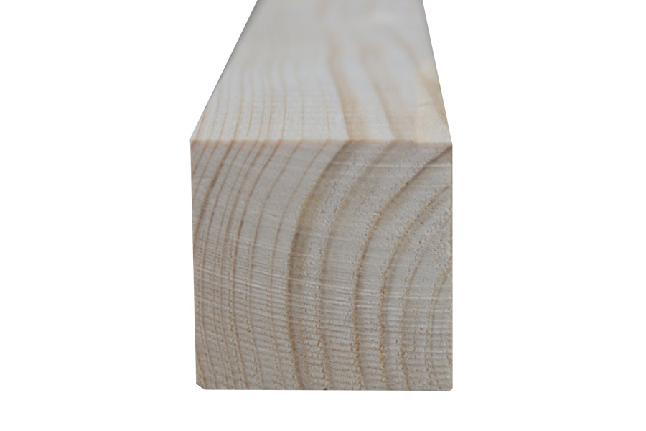](http://www.dozdom.ru/none)

**БРУСОК**

|  |  |  |  |  |
| --- | --- | --- | --- | --- |
| Наименование | Размеры, мм     Толщина-ширина-длина | Кол-во     в упаковке | Погонных м     в упаковке | Цена     за упаковку |
| Брусок | 45-45-3000 | 6 | 18 | **636** |

[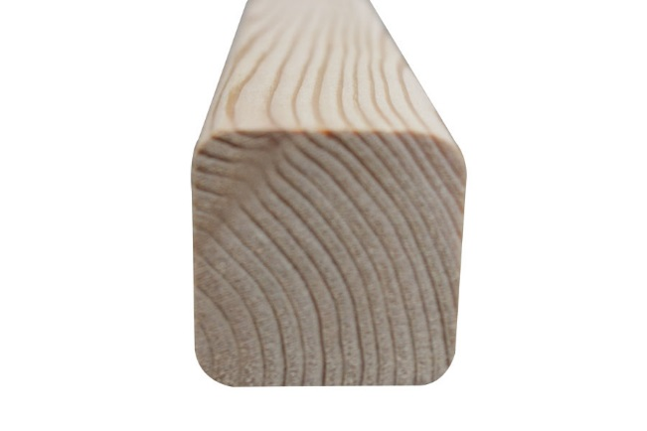](http://www.dozdom.ru/none)

**БРУСОК С ФАСКАМИ**

|  |  |  |  |  |
| --- | --- | --- | --- | --- |
| Наименование | Размеры, мм     Толщина-ширина-длина | Кол-во     в упаковке | Погонных м     в упаковке | Цена     за упаковку |
| Брусок с фасками | 45-45-3000 | 6 | 18 | **636** |

[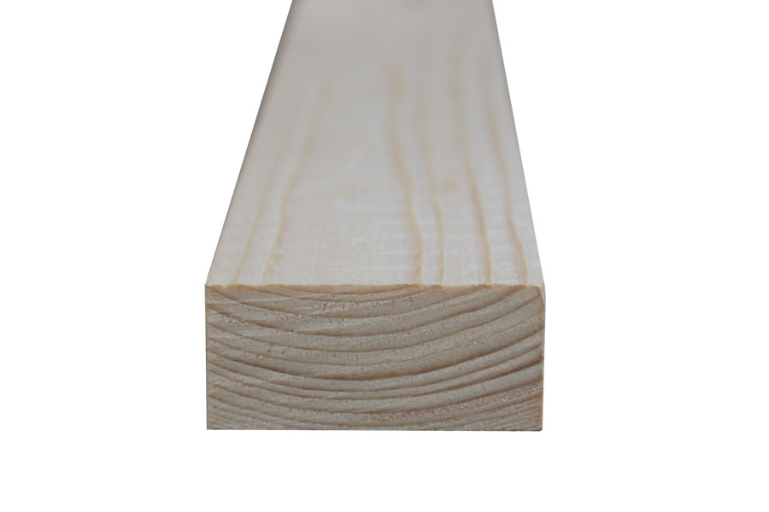](http://www.dozdom.ru/none)

**БРУСОК ПРЯМОУГОЛЬНЫЙ**

|  |  |  |  |  |
| --- | --- | --- | --- | --- |
| Наименование | Размеры, мм     Толщина-ширина-длина | Кол-во     в упаковке | Погонных м        в упаковке | Цена     за упаковку |
| Брусок  прямоугольный | 20-40-3000 | 10 | 30 | **545** |

[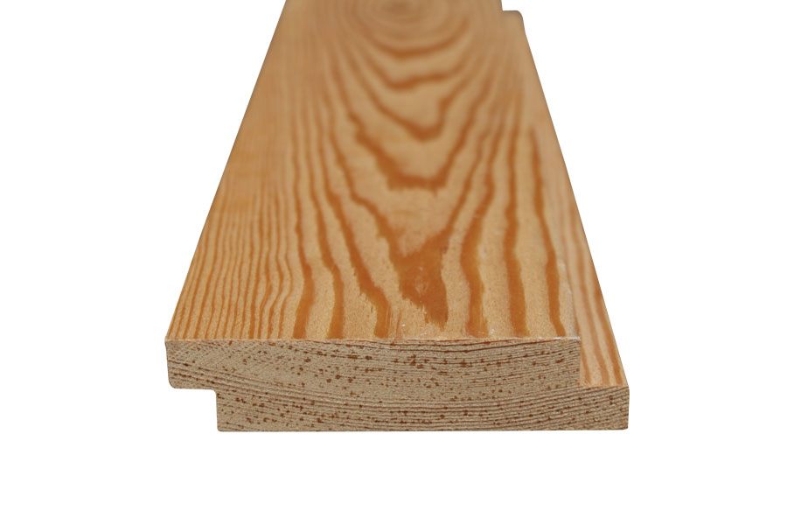](http://www.dozdom.ru/none)

**ДОСКА ЧЕТВЕРТЬ**

|  |  |  |  |  |
| --- | --- | --- | --- | --- |
| Наименование | Размеры, мм        Толщина-ширина-длина | Кол-во     в упаковке | м2     в упаковке | Цена     за упаковку |
| Четверть | 22-146-6000 | 5 | 4,2 | **1 840** |
| Четверть | 22-146-5500 | 5 | 3,85 | **1 750** |
| Четверть | 22-146-5000 | 5 | 3,50 | **1 530** |
| Четверть | 22-146-4000 | 5 | 2,80 | **1 221** |
| Четверть | 22-146-3000 | 5 | 2,10 | **917** |

[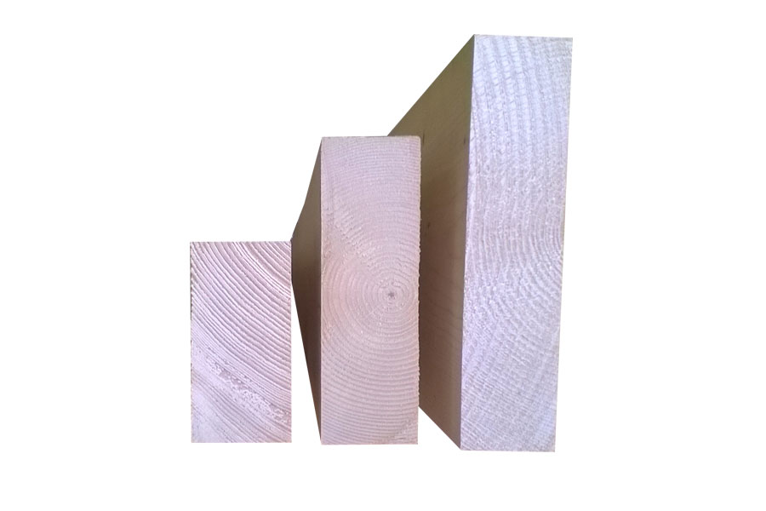](http://www.dozdom.ru/none)

**КАРКАСНАЯ ДОСКА**

|  |  |  |
| --- | --- | --- |
| Наименование | Размеры, мм        Толщина-ширина-длина | Цена       За 1 м3 |
| Каркасная доска | 47-97-6000 | **18 000** |
| Каркасная доска | 47-147-6000 | **18 000** |
| Каркасная доска | 47-197-6000 | **18 000** |

**Дополнительные услуги:**

|  |  |
| --- | --- |
| **Наименование** | **Цена** |
| Доставка по городу | От 1 500 руб. |
| Доставка за городом | 40 руб./км. (рейс) |

|  |
| --- |
| При заказе свыше 100 000 рублей - скидка 3 % |
| При заказе свыше 500 000 рублей - скидка 5 % |
| При заказе свыше 1 000 000 рублей - скидка 7 % |